Несколько приемов технологии критического мышления для повышения эффективности работы в старших классах

Автор публикации: Середкина Светлана Владимировна
Особенностью современного этапа развития образования является ведущая роль умственной деятельности, переход к когнитивному обществу. Роль школы усиливается в привитии вкуса к образованию, в том, чтобы научить получать удовольствие от учебы, научиться учиться, развивать любознательность.
Практикую стратегии, позволяющие разнообразить работу с учебными текстами, применяю доступные, действенные приемы, которые делают учение увлекательным и осмысленным. Технология позволяет включить каждого ученика в работу, тем самым повысить эффективность обучения.
Посредством использования технологии развития критического мышления создаю условия для становления ученика субъектом учебно-познавательной деятельности, для развития у ребенка мыслительных умений, необходимых для жизни в современном мире: умение критически относиться к информации, самостоятельно принимать решения и делать выводы.
Приемы технологии критического мышления при анализе одного эпизода.
Считаю правомерным использование при анализе одного эпизода художественного произведения несколько приемов технологии критического мышления. Эта форма групповой работы поможет глубоко и всесторонне рассмотреть причинно-следственные связи, объясняющие поступки героев, их мысли и чувства. Например, изучая роман -эпопею Шолохова "Тихий Дон",приходится в силу большого объема произведения акценты делать на конкретных эпизодах.
Сцена покоса в 1 части гл.9 романа. Все группы учащихся должны охарактеризовать этот эпизод или через синквейн, или с помощью кластера, или с помощью приема "5 слов".
Прием "синквейна. В передаче внутренних переживаний человеку всегда помогали стихи. Предлагается воспользоваться стихотворными формами, которые требуют соблюдения достаточно строгого алгоритма, но не вызывают значительных затруднений у подавляющего большинства
Примеры ученических синквейнов по характеристике Григория Мелехова в сцене покоса:

Влюбленность  горячая, ласковая  мысленно целовал, искал глазами, ожидал  «память подсовывала отрезки воспоминаний»  потерянность | Покос  Изнуряющий, благодатный  стелется, ладится, приноравливался к отцову шагу  «скошенная трава вяла и сохла, излучая тягущий дурманящий аромат»  благодать

Прием «Представление информации в кластерах»Использование на уроке рисунков способствует развитию критического мышления, мы лучше понимаем себя и то, что изучаем. Кластеры – рисуночная форма, суть которой заключается в том, что в середине листа записывается или зарисовывается основное слово (идея, тема), а по сторонам от него фиксируются идеи (слова, рисунки), с ним связанные.
Примеры ученических кластеров по анализу эпизода "Сцена покоса"
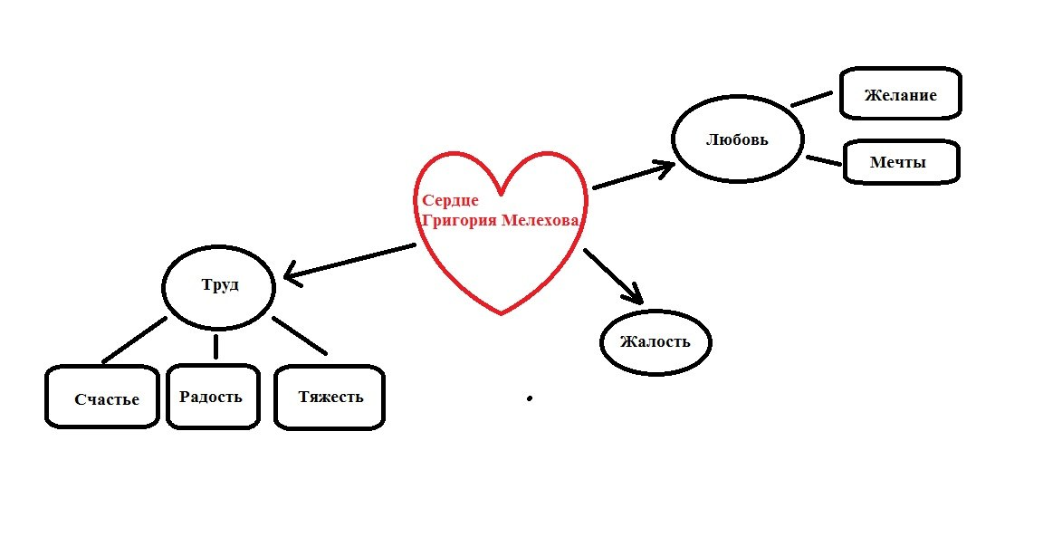

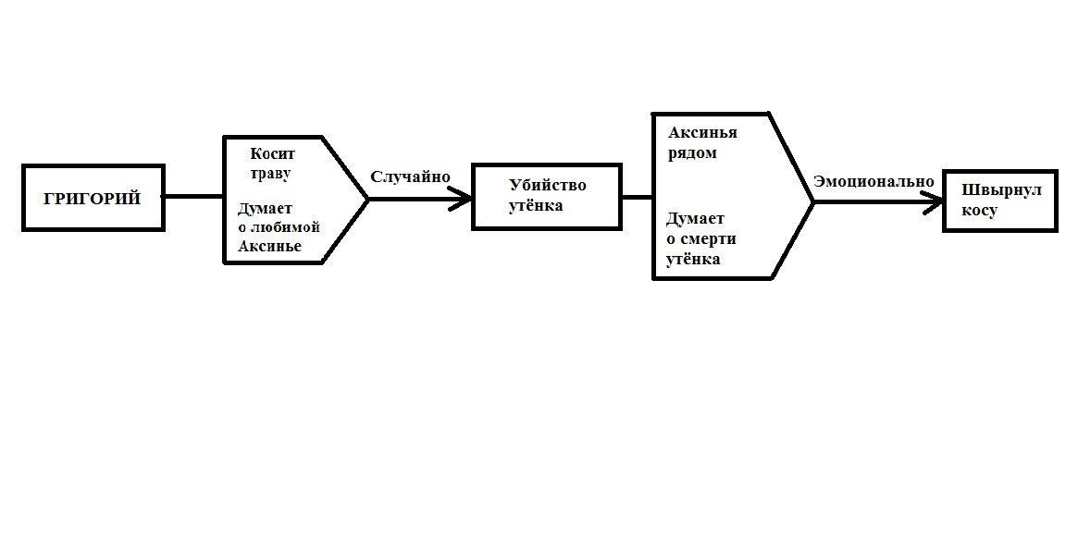
Прием "5 слов".Используя 5 эпитетов ,нужно рассказать о герое в этом эпизоде. Например, Григорий Мелехов:
- 1.мечтательный
- 2.влюбленный
- 3.неосторожный
- 4.чувственный
- 5.сострадательный

Итак, при анализе одного эпизода мы, с одной стороны, экономим время, так как все приемы позволяют работать очень быстро, с другой стороны, не упуская детали, можем всесторонне рассмотреть характер литературного героя. Важно и то, что эти приемы при анализе одного эпизода позволяет учителю сразу решить несколько задач. Изменить атмосферу в классе, сделать ее творческой, позволяет учителю проверить, как ученики осмысленно читают произведение.
На стадии рефлексии часто использую приём «Динамичная фотография» "Театр на уроке": ролевая игра. Выполняем ряд коммуникативно-ситуативных упражнений по изучаемому произведению. Представляем себя на месте литературных героя. У нас есть только возможность через позы, жесты показать, охарактеризовать состояние героя. Мы представляем себя на месте литературного героя без слов.
Задание учащимся:
Ваша задача -показать героя литературного произведения в определенные моменты развития сюжета романа. Мы не имеем права произносить никаких фраз вслух во время показа. Команда соперник должна угадать, в какой момент жизни литературного героя мы решили его запечатлеть.
- Выбираем литературного героя (Понтий Пилат, Гамлет, Родион Раскольников, Андрей Болконский и др.), который должен быть представлен в нескольких ракурсах, что позволит нам глубже понять его характер, мотивацию его поступков.
2.Предлагаем «примерить» на себя выбранную роль. Чтобы получилась «динамичная фотография», необходимо продумать три позы , характеризующие психологическое состояние героя на определённых стадиях изучения романа.
Показываем три фотографии. Это позволяет наиболее полно продемонстрировать развитие характера героя.
3 Выйти в центр зрительского круга и принять ту позу, которая, по мнению выступающего, точно выражает суть характера ,например Понтия Пилата, на определенной стадии изучения романа.
Это прием подходит только при характеристике рефлектирующего героя.
Прием "Полином фантазии " -полиномы -это многочлены как средство характеристики литературных героев. Цепочки данных множества, определённые как решения систем многочленов. Например, изучая роман Булгакова "Мастер и Маргарита",предлагаю следующее задание:
Попытайтесь охарактеризовать Маргариту с помощью полинома. Нужно составить несколько цепочек слов( в каждой группе всего три слова), связанных друг с другом последним членом. В цепочке должно быть минимум три многочлена.
Что чувствует главный герой? Что делает? Ради чего? Зачем? Почему?( вопросы могут быть различны ,лишь бы они образовали словосочетание с предыдущим членом.
- что
- что
- что- что делает
делает
делает- с кем? или чем? или чего?
чем
чем- ради чего?
Примеры ученических работ:
Полином : Маргарита ( роман Булгакова "Мастер и Маргарита")
(что)страсть
страдание
любовь-(что делает?) понимает
верит
жертвует- (чем?)мужем
свободой
жизнью
Прием "Шести вопросов по кругу".Прочитав текст, составьте в тетради круг вопросов по нему так, чтобы вопрос начинался с указанного слова: Что? Последний вопрос нужно сформулировать таким образом, чтобы он выводил вновь на первый вопрос.

Например,"Первый сон Раскольникова". Что показывает первый сон Раскольникова ?
Что- отношение к жестокости
кто герои этого сна?- маленький Родион Раскольников, Миколка, кляча, толпа
где происходят события сна? - общественное место, у кабака
когда разыгрывается эта трагедия? - вечером
почему плачет Родион? почему безмолвствует толпа? почему беспощаден Миколка? - из-за жалости, равнодушия, агрессии
зачем Достоевский использует этот литературный прием? - чтобы показать человечность Родиона Раскольникова, его отношение к жестокости.
Использование технологии развития критического мышления на уроках литературы
- развивает у учащихся: логическое мышление, читательскую культуру, критическое мышление, умение проводить исследование, решать проблему, рассматривать несколько возможностей ее решения, сотрудничая с другими людьми, умение работать с информацией, активно ее воспринимать, творческие способности, умение строить прогнозы, обосновывать их и ставить перед собой обдуманные цели;
- обеспечивает: осознание педагогом и ребенком себя в сложившейся педагогической ситуации, осмысление и освоение опыта взаимодействия;
- стимулирует учащихся: свободно выражать свое мнение, не боясь критики или опровержения; быть любознательными; воспитывает: способность размышлять о своих чувствах, мыслях, оценивать их, уважительное отношение, ответственность, самостоятельность, уверенность в себе.
Литература.

- Ермолаева. М.Г. Современный урок: тенденции, возможности, анализ. СПб. 2007.
- Кулюткина Ю.Н. Спасская Е.Б.Образовательные технологии. КАРО СПб 2001.
- Л.А.Янчевская .Приемы технологии развития критического мышления на уроках математики http://festival.1september.ru/articles/513292

,

